**Спорт в моей жизни.**

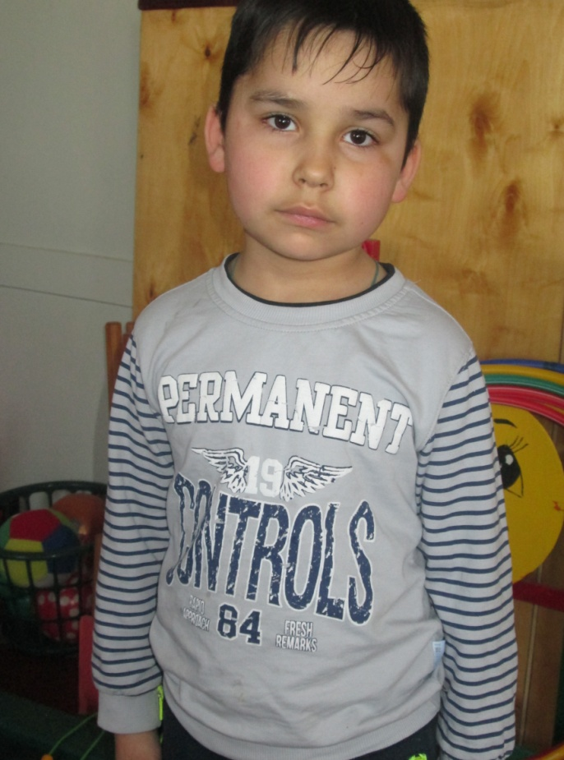**Всем привет!**

**Меня зовут Саша. Мне 6 лет.**

Я вместе со своей семьей живу в селе Головчино. В будущем я стану полицейским, но для этого мне нужно много учиться и заниматься спортом. Еще я очень хочу быть знаменитым спортсменом-силачом. Это моя мечта. Я очень люблю спорт, силовую атлетику,дзюдо.

Когда, мне было 5 **лет,** я увидел ТВ передачу **о** **дзюдо**, мне очень понравилось, и я захотел заниматься. Мой отец тоже занимался**дзюдо** в молодости и он с радостью поддержал меня в этом желании. После прочитанных книг с папой, мой интерес заниматься этим видом спорта ещё больше укрепился.

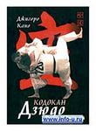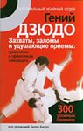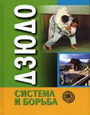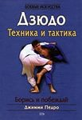

Я понял, что ДЗЮДО -это вид единоборства, искусство, которое зародилось в Японии и сейчас популярно во всем мире. В основе дзюдо лежит бросковая техника, подсечки и подножки.

Экипировка борца-дзюдоиста состоит из кимоно (штанов и куртки), что в свою очередь влечет за собой некоторые технические  отличия от других видов борьбы. Главным образом имеется ввидувозможность выполнения захватов за штаны, а также все последующие действия, связанные с такими захватами (броски, подсечки, удержания и болевые приемы). Стоит отметить, что в отличие от многих других бросковых видов спорта, борец дзюдо выступает босиком.

У меня появилась возможность, вместе с папой побывать на областном турнире по ДЗЮДО, посвящённый памяти погибших дзюдоистов.

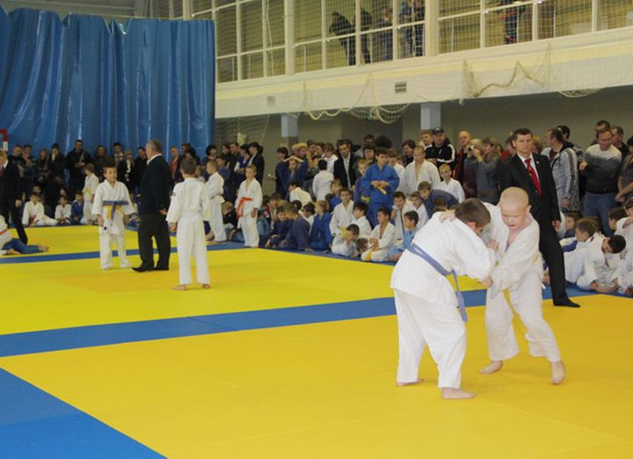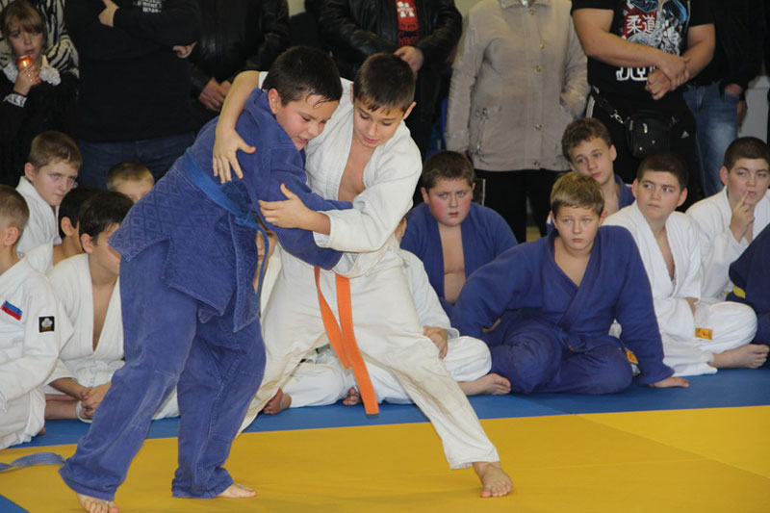

Этот вид спорта позволяет развивать силу, выносливость, ловкость. Я попросил своих родителей отвести меня в спортивную секцию, где быя смог заниматься ДЗЮДО.

В первый раз, когда я переступил порог спортивного зала, тренер с ребятами исполнили

гимн дзюдоистов:

В первый раз порог переступая,

На татами встаем босиком.

И порою об этом не знаем,

Что в дзюдо мы простились со злом.

Черный пояс мечта дзюдоиста,

Олимпийские игры — мечта.

Но дорога в дзюдо так терниста

И бывает она не проста!

Тренер Черкашин А.Н. сказал моим родителям: «Что, занимаясь дзюдо, ваш ребенок сможет постоять за себя, легко выберется из опасной ситуации, сложившейся на улице или в школе. Ребенок становится более внимательным ко всему, что его окружает. Дзюдо воспитывает уверенность в себе!!!»

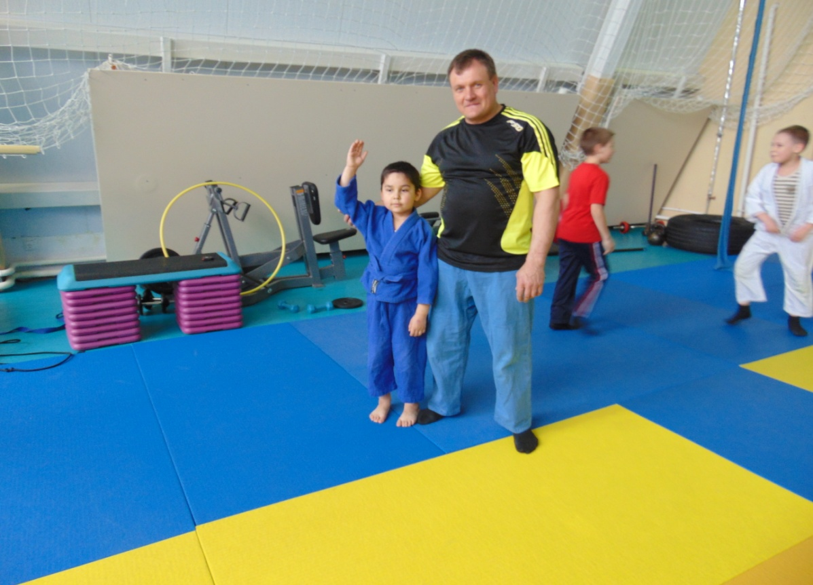

Это мой тренер Александр Николаевич.

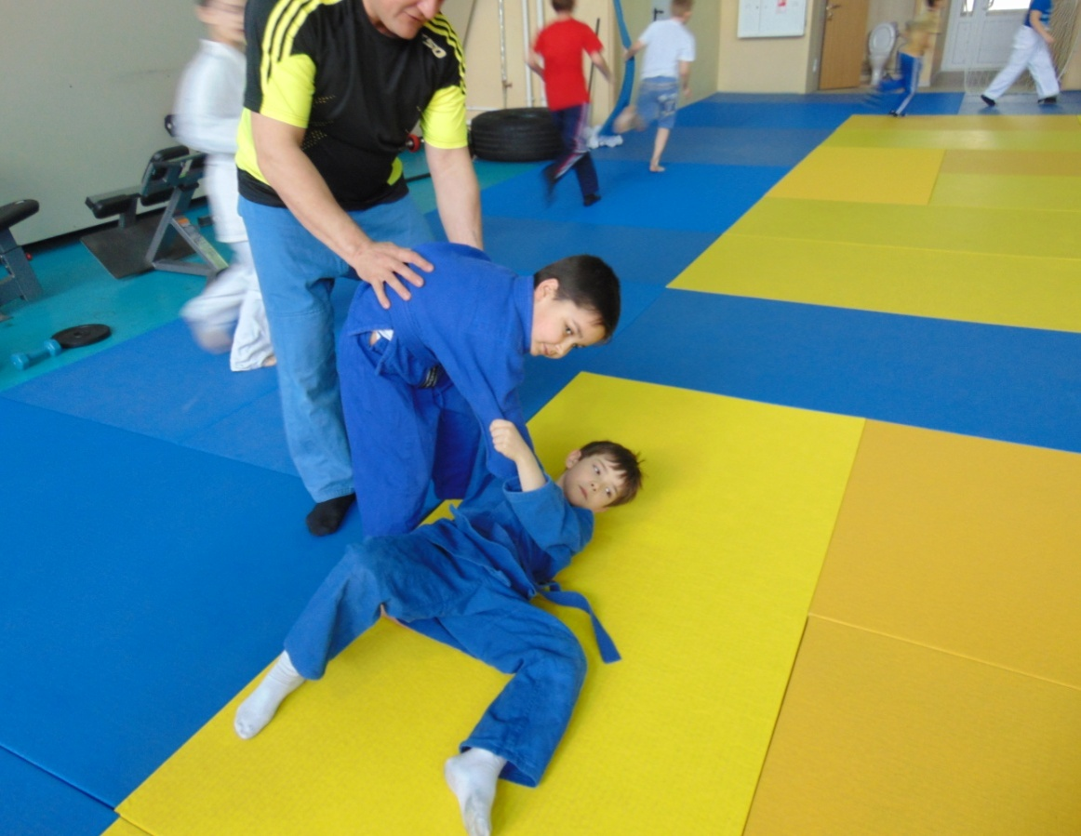

Чемпионами не рождаются, но и не все способные ребята достигают спортивных высот. Потому что природные данные – это лишь часть успеха. А высокие спортивные достижения даются только упорными тренировками и силой воли.

Александр Николаевич сказал мне, что повышению двигательной активности способствует использование тренажеров. Занятия на тренажерах интересны, они совершенствуют координацию движений, укрепляют суставный аппарат, улучшают гибкость позвоночника, развивают грудную клетку, совершенствуют осанку.

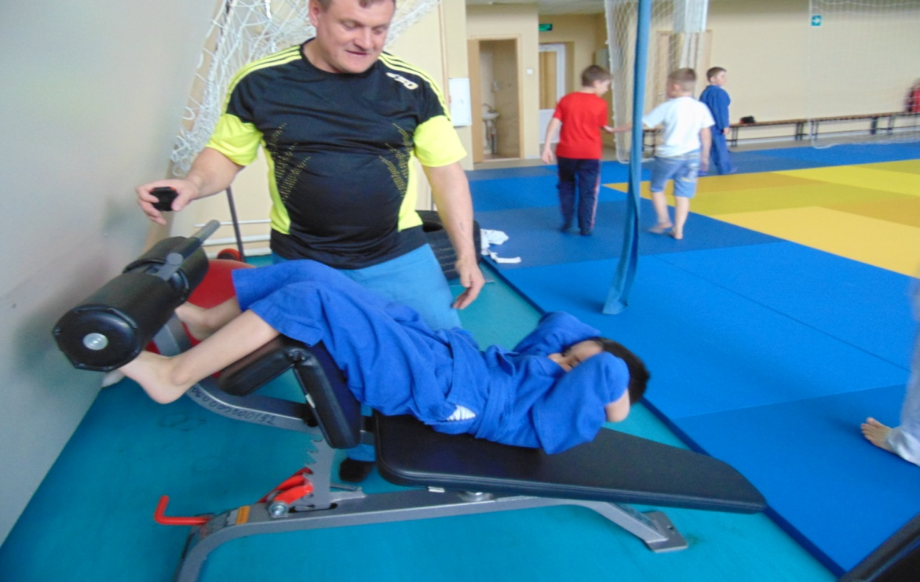

Прошёл почти год, как я занимаюсь, ДЗЮДО и я решил показать свои навыки друзьям в детском саду, тем самым я показываю им, что сегодня спорт - это здорово, суперсовременно, интересно. Спорт-это здоровье и чувство уверенности в себе.

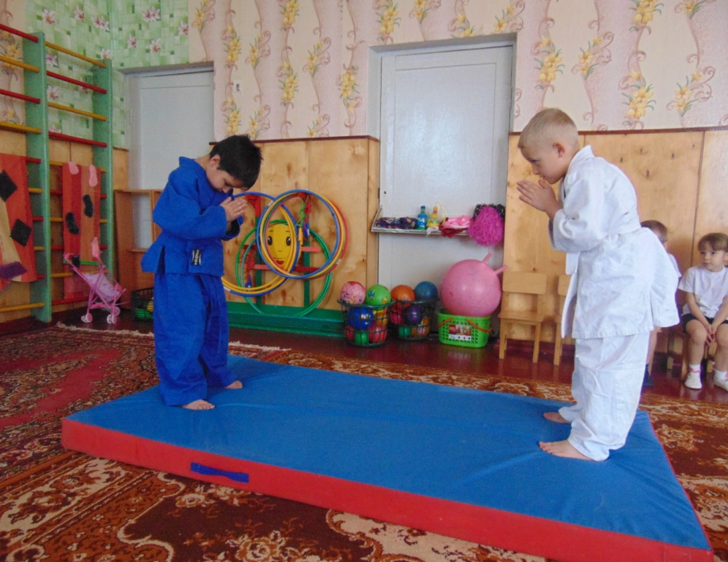

В будущем я хочу завоевать много медалей, и стать чемпионом.